**Autorização Para Atividade Externa**

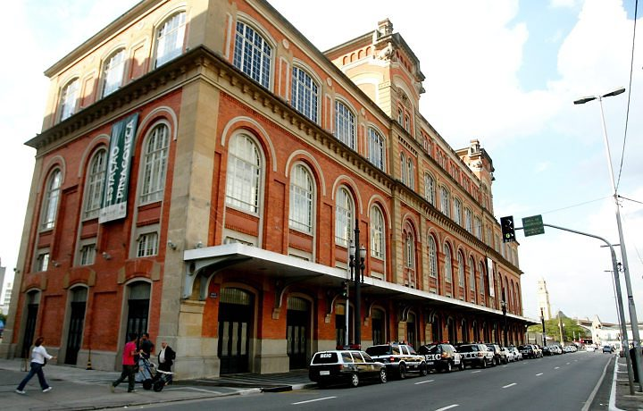

**NURAP – SEDE Iniciais N-Z**

**Dia: 18/01/2018 - QUINTA**

Eu, _________________________________________________________________ portador do RG _________________________________________________ _____ responsável legal do jovem ___________________________________________, portador do RG ____________    __, autorizo o mesmo a participar da atividade externa e complementar dirigida pelos monitores da instituição.

Assinatura responsável:__________________________________________________.

**Evento – Memorial da Resistência**

**HORÁRIO: 11:45**

**previsão: 01h00**

A visita iniciará Às 12h00 sem monitoria

**USE ROUPAS ADEQUADAS – PARA NÃO TER PROBLEMAS, EVITE VESTIDOS, SAIAS, BLUSINHAS DE ALCINHA, REGATAS, SANDÁLIAS, RASTEIRINHAS, SHORTS, CAMISAS DE TIME (FUTEBOL NACIONAL, INTERNACIONAL, BASQUETE E OUTROS ESPORTES), CAMISA DE ESCOLA DE SAMBA OU BANDAS DE MÚSICA. DURANTE A ATIVIDADE É PROIBIDO O USO DE BONÉS, TOUCAS, GORROS E CHAPÉUS.**

**As mesmas normas de convivência da Simultaneidade serão cobradas durante a atividade.**

**NÃO SERÁ PERMITIDO ENTRAR APÓS O INÍCIO.**

**ENDEREÇO: Estação Pinacoteca** Largo General Osório, 66 - Santa Ifigênia, São Paulo – SP (5 minutos da estação Luz).

